COMISIÓN NACIONAL DE EDUCACIÓN
INFORME SEMANAL DE RUTAS EDUCATIVAS
Viernes, 30 de junio 2017

Énfasis de trabajo de la semana;

- Celebración del Día del Maestr@ Nicaragüense.
- Entrega de Bono Especial para Docentes.
- VI Taller de Evaluación, Programación y Capacitación Educativa (TEPCE).
- Certámenes Departamentales de Docentes Emprendedores de Primaria y Secundaria.
- Foros Regionales “El Docente de Educación Técnica, emprendedor de Prosperidad” del INATEC.

EDUCACION INICIAL/PREESCOLAR

- Con actividades festivas se celebró el Día del Maestr@ Nicaragüense, en los que l@s niñ@s declamaron poemas y elaboraron manualidades con sus Madres y Padres de Familia para entregarles a sus Docentes y Educadoras Comunitarias.

- Celebración del Día Mundial del Árbol en Preescolares con la elaboración de dibujos por l@s niñ@s y lectura de cuentos sobre la importancia del cuidado de árboles y plantas.

- Docentes y Educadoras Comunitarias realizaron 1,936 visitas a hogares para conversar con Madres y Padres de Familia sobre avances de sus hij@s y promover asistencia diaria y permanencia en aulas.

EDUCACIÓN PRIMARIA

- Celebración del Día del Maestr@ Nicaragüense con actividades culturales y festivales artísticos en Centros Educativos de Primaria; se entregaron reconocimientos “Orgullo de la Educación” a Docentes destacados en su labor pedagógica.

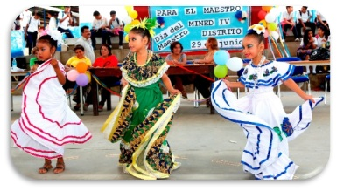
Actividades culturales en celebración del Día del Maestr@

- Certámenes Departamentales de Docentes Emprendedores con 306 protagonistas, quienes expusieron diversas estrategias y proyectos innovadores para facilitar el aprendizaje de Estudiantes; l@s 38 Docentes con los proyectos más destacados participaran en el Certamen Nacional el 26 de julio.

- Avanza el aprendizaje del ajedrez en Tercer Grado con la realización de;
- Torneos de ajedrez entre Estudiantes de Tercer Grado y ajedrecistas de alto rendimiento de Secundaria.
- Capacitación a 5,937 Docentes de Nueva Segovia, Río San Juan y Estelí.

- Encuentro #18 de la Primaria a Distancia en el Campo en 115 Centros Educativos, con asistencia de 2,512 Estudiantes (80%), atendidos por 144 docentes.

EDUCACIÓN SECUNDARIA

- Con protagonismo de Estudiantes, Docentes, Madres y Padres de Familia se celebró el Día del Maestr@ Nicaragüense con actos festivos y maratones de lectura de biografía de Maestr@s destacados del país.

- Certámenes Departamentales de Docentes Emprendedores, con protagonismo de 321 Docentes de Secundaria, los 38 Docentes destacados se les entregaron reconocimientos “Orgullo de la Educación” y participaran en la etapa nacional del 26 de julio.
- Encuentro #18 de la Secundaria a Distancia en el Campo, con asistencia de 36,411 Estudiantes (80.6%) atendidos por 2,002 Docentes; se realizaron sesiones de tutorías para fortalecer conocimientos de Estudiantes en asignaturas que presentan dificultades preparándose para el II Corte Evaluativo de la modalidad, que se realizará el 1 de julio.

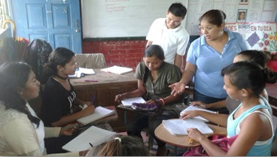
Docente y Estudiantes de la Escuela María Adilia Martínez de Boaco,
durante el Encuentro #18

- En conjunto Docentes de MINED e INATEC realizaron grabación de 11 video-clases de inglés de Noveno Grado, con lo que se completan los paquetes de Séptimo a Undécimo Grado, que serán entregados a Docentes para utilizarlos en el II Semestre.
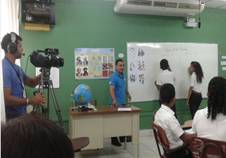 | 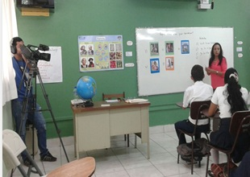
Grabación de videos clases de inglés con Estudiantes de Secundaria

EDUCACIÓN ESPECIAL INCLUYENTE

- En celebración al Día del Maestr@ la Comunidad Educativa de las Escuelas de Educación Especial realizaron festivales culturales y entrega de estímulos a Docentes destacados.

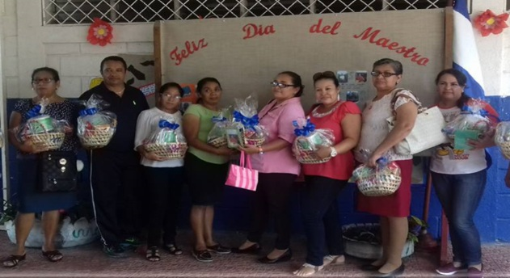 | 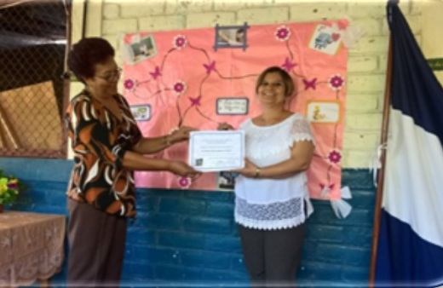
Entrega de reconocimientos a Docentes de las Escuelas de Educación Especial

- Así mismo celebraron el Día Internacional de la Persona Sorda–Ciega con actos festivos y charlas educativas con Madres y Padres de Familia sobre la atención a Estudiantes con esta discapacidad.

- Grabación y edición de Programas audiovisuales de Educación Especial que se trasmiten por Canal 6;
- Programa Corazón de la Familia con el tema: El Bullying en la Niñez y Adolescencia con Discapacidad.
- Programa de tele-clases “Ni más Ni menos”: con el tema Discapacidad Motora y Múltiple.

- Avanza formación de 194 Docentes de Educación Especial, Preescolar, Primaria y Secundaria mediante;
- Curso Básico de Lenguaje de Señas Nicaragüense.
- Curso de Intérpretes del Lenguaje de Señas Nicaragüense.
- Curso de Estrategias Metodológicas para la Atención Educativa a Estudiantes con Discapacidad Visual.

TECNOLOGÍAS EDUCATIVAS/LABORATORIO

- En conjunto con el CNU e INATEC, iniciaron los Cursos presenciales para Asesores Pedagógicos Departamentales de Tecnología Educativa en;
- Diseño de cursos masivos abiertos y en línea, para la creación de plataformas de cursos masivos en línea.
- Capacitadores de cursos en línea, para aprender a ser Tutores de Cursos en línea.

- Avanza el Curso en línea de Especialización en Innovación Tecnológica para la Educación con Asesores Pedagógicos Departamentales de Tecnología Educativa, con el tema “Redes Sociales en la Educación”, para utilizarlas con fines educativos.

- En coordinación con la Empresa Cootel, se realizaron 6 Ferias-Encuentros del Programa de adquisición de computadoras para Docentes en los Municipios de San Carlos, El Rama, Siuna, Bluefields, Jinotepe y Managua.

ALFABETIZACIÓN Y POST ALFABETIZACIÓN

- Entrega de reconocimientos a 80 Alfabetizador@s solidarios de Managua, Matagalpa y Sector Minero que participaron en la I Jornada de Alfabetización.

- Visitas a 842 hogares de 52 comunidades del país, para integrar a protagonistas a las II Jornada de Alfabetización, lográndose captar a 315 jóvenes y adultos iletrados, para sumar a 5,413 a la fecha en la II Jornada.

- Asesores Técnicos realizaron 1,828 visitas de acompañamiento a ambientes educativos de alfabetización y pos alfabetización de barrios y comunidades del país, para apoyar en el desarrollo de las clases a Maestr@s Populares y Alfabetizador@s y constatar asistencia y permanencia de Estudiantes.

FORMACIÓN DOCENTE

- VI Taller de Evaluación Programación y Capacitación Educativa (TEPCE) con participación de 56,000 Docentes de Preescolar, Primaria, Secundaria y Educación Especial, quienes evalúan avances de contenidos de estudio impartidos en junio y programan los de julio. Asimismo se capacitaron en la metodología para elaborar proyectos del Programa Aprender, Emprender, Prosperar en Primaria y Secundaria, y contenidos del VI Encuentro con Madres y Familia en Preescolar.

- Capacitación Nacional de 7,000 Asesores Pedagógicos Departamentales y Municipales de Preescolar, Primaria, Secundaria, Formación Docente y Educación Especial quienes capacitaran a l@s Docentes en los territorios en;
- Evaluación de los aprendizajes de niñ@s en Preescolar.
- Metodologías para el aprendizaje de Ciencias Naturales y Ciencias Sociales, y metodología para desarrollar el Programa Educativo Aprender, Emprender, Prosperar en Primaria y Secundaria.
- Concepto de Discapacidad Intelectual, Discapacidad Múltiple, Autismo y manejo de la conducta en Educación Especial.
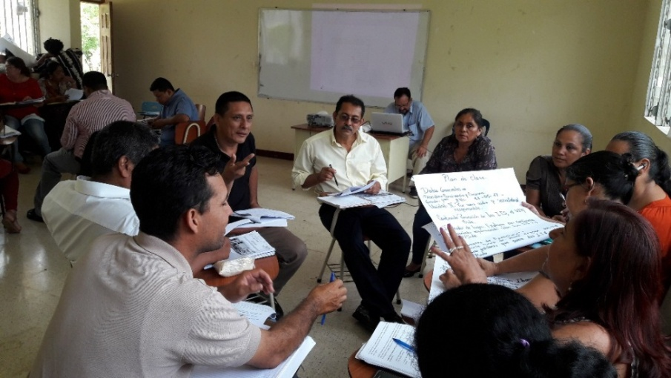
Capacitación a Asesores Pedagogicos Departamentales y Municipales

- Avanza el Curso en Escuelas Normales para abrir Escuelistas de Preescolar y ampliar cobertura de atención con participación de 198 participantes; esta semana inició el IV Modulo “El juego como estrategia de aprendizaje”.

DEPORTE ESCOLAR

- En celebración del Día del Maestr@, se realizaron torneos de Softbol, ajedrez y voleibol entre Docentes de Primaria y Secundaria en todo el país.

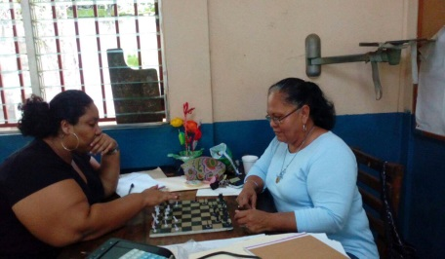 | 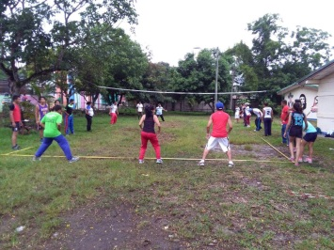
Docentes celebrando su Día con actividades deportivas

- Inició la II Etapa Departamental de los Juegos Escolares Nacionales de Secundaria con participación de 3,000 Estudiantes en las diferentes disciplinas como futbol, voleibol, baloncesto, natación, entre otras.

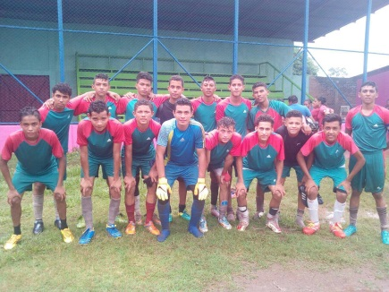 | 
II Etapa Departamental de los Juegos Escolares Nacionales con Estudiantes de Secundaria

- Elaboración del guion y grabación del Programa Deportivo A Jugar, con el tema “Introducción de fundamentos básicos sobre el ajedrez para Estudiantes de Tercer Grado”.

ARTE, CULTURA, IDENTIDAD / TRADICIÓN

- En celebración del Día del Maestr@ se realizó;
- Programa “La Liga del Saber” con Docentes de la Sede Central del MINED, conducido por el Prof. Harold Delgado.
- Presentaciones de los Coros Estudiantiles Rubén Darío cantando el Himno al Maestro, Himno a la Alfabetización, Flor de Pino, El Zanatillo, entre otras.

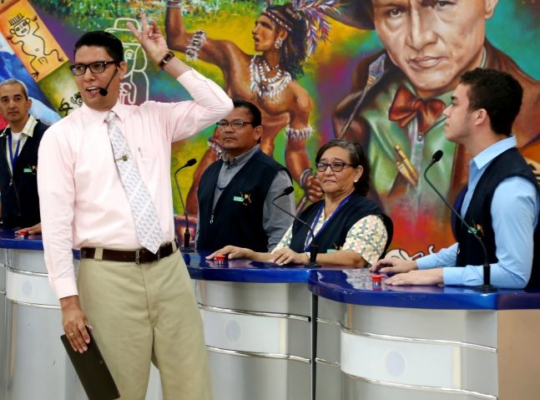 | 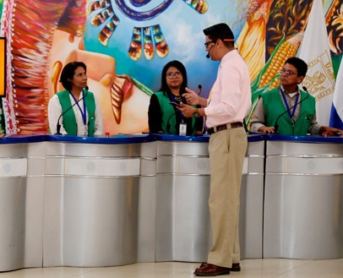
Realización de la Liga del Saber con Docentes de MINED

- Taller de danza folclórica con 70 Docentes de Primaria de Estelí para desarrollar habilidades y ponerlas en práctica en las clases de folklor y diseño de coreografías con Estudiantes como parte de su formación integral.
- En coordinación con INIFOM y la Alcaldía Municipal de León, se entregaron instrumentos musicales en este Municipio para la conformación de la Orquesta Sinfónica Estudiantil.

CONSEJERIAS DE LAS COMUNIDADES EDUCATIVAS

- Realización de Ferias Departamentales informativas y exposición de murales sobre promoción de valores para el cuido de la salud y la prevención del VIH en los Departamentos de Managua, Masaya, Chontales, Granada, León y Chinandega.

- En conjunto con MIFAN se realizó Taller Regional para la prevención de la violencia, abuso sexual y embarazo en adolescentes, con participación de Asesores Pedagógicos y miembros de las Consejerías de Chinandega, León, Managua, Carazo, Masaya, Granada y Rivas.

- Con protagonismo de 818,014 Estudiantes y Docentes se realizaron sesiones de promoción de valores en 7,691 Centros Educativos desarrollándose el tema “Hablemos de sexualidad”; se compartió sobre higiene personal, identificación de señales de abuso sexual y como establecer relaciones respetuosas.
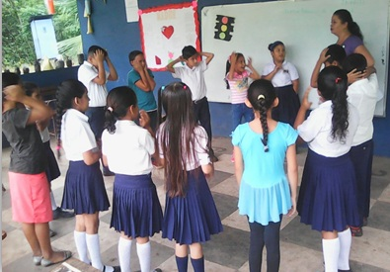 | 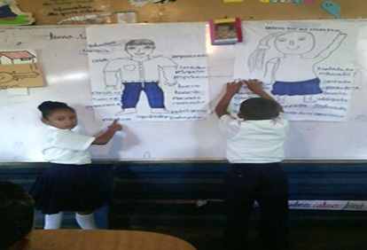
Estudiantes y Docentes participando en las sesiones de promoción de valores

- Atención y acompañamiento a 30 situaciones de Estudiantes y sus Familias en los departamentos de Chontales, Madriz, Nueva Segovia, Managua, Carazo, Masaya, Matagalpa, Rivas, Río San Juan, Jinotega y Costa Caribe Sur.

DIGNIFICACION DE AMBIENTES ESCOLARES

- Finalizaron obras de rehabilitación del Centro Educativo Niños Indígenas Mártires de Ayapal (Alto Wangki); construcción de 4 pabellones de 5 aulas, Oficina de Dirección, Biblioteca, 7 letrinas, cancha deportiva cerco perimetral y andenes peatonales.
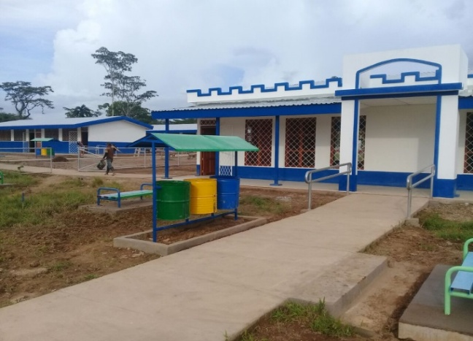 | 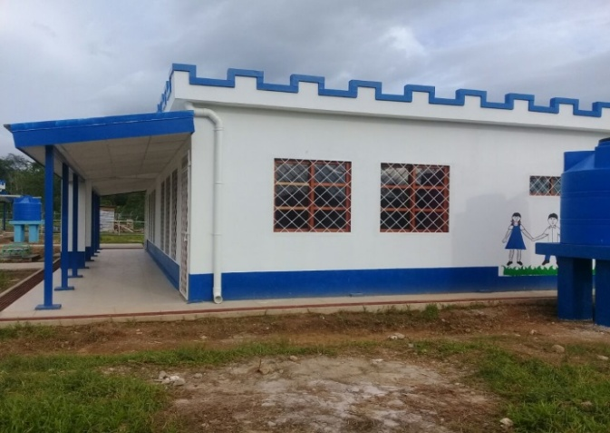
Obras de rehabilitación del Centro Educativo Niños Indígenas Mártires de Ayapal
en la zona especial Alto Wangki

- Rehabilitación de la Escuela Julio César Sánchez (Somotillo); pintura general, cambio en la estructura y cubierta de techo.

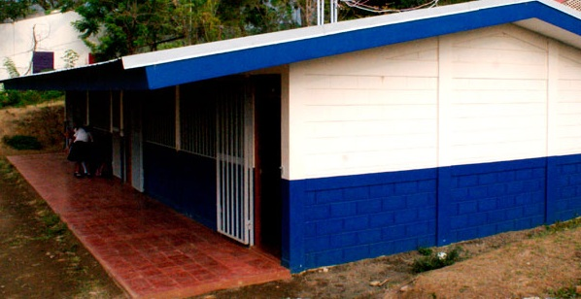
Obras de rehabilitación de la Escuela Julio César Sánchez del municipio de Somotillo

- Entrega de mobiliario en el Instituto Elvis Díaz de Managua; 1,500 pupitres, pizarras acrílicas, equipos deportivos para Fútbol Sala, Baloncesto y Balón Mano, así como materiales para el Taller de Costura (máquinas de coser, reglas de costureras, tijeras, rodos, tizas).

RESPALDO EN TODAS LAS RUTAS (CANAL 6 COMO TV EDUCATIVA)

- Avance en programas educativos audiovisuales;
- Mis caminos: retransmite el programa Independencia de Centroamérica.
- Candil de la Casa: retransmite el tema Maestro forjador de historia.
- Corazón de Familia: retransmite el tema Inclusión socio laboral de personas con discapacidad.
- Segmento Poesía Azul y Blanco: representación lírica del poema “Andrés” del poeta Fernando Gordillo.
- Speak Inglish: transmite el tema Aprendiendo a presentarnos y presentar a otros, y aprender a decir cuando algo nos pertenece o no.
- Deportivo A Jugar: se produjo el tercer episodio de la VI temporada de Mini Atletismo.
- Vamos Delante: se presenta el programa Planticultura.

EDUCACIÓN TECNICA

- Celebración del Día del Maestr@ con actos culturales conDocentes, Estudiantes y Servidor@s Públicos de INATEC; así mismo se realizó entrega de Reconocimiento a Docentes con más años de labor en los 43 Centros Tecnológicos.

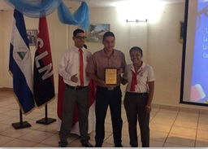 | 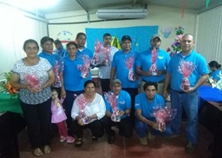
Celebración del Día del Maestr@ en Centros Tecnológicos de INATEC

- Foros Regionales “El Docente de Educación Técnica, emprendedor de Prosperidad”, con presentación de iniciativas innovadoras y uso de TIC en la labor pedagógica, con la participación de 1,137 Docentes de los 43 Centros Tecnológicos del país.
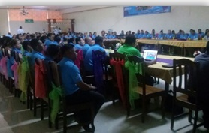 | 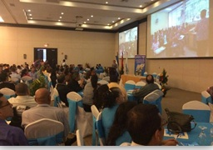
Foros Regionales “El Docente de Educación Técnica, emprendedor de Prosperidad”

- Inició el módulo “Cultura Emprendedora”, dirigido a 1,233 protagonistas de carreras técnicas en 18 centros tecnológicos a nivel nacional.

- Curso de actualización técnica a Docentes sobre agricultura orgánica, manejo integrado de plagas, establecimiento de viveros y semilleros, pasto y forrajes en el Centro Agropecuario de Nandaime.

- Taller para la mejora de los procesos de educativos con Docentes y Servidores Públicos de los 14 centros certificados en normas internacionales de calidad.

- En el Programa Nacional de Educación Técnica en el Campo “Augusto C. Sandino”, la asistencia fue de 10,508 protagonistas (90%), atendidos por 834 Maestr@s en coordinación con las instituciones del Sistema de Producción y la Universidad Nacional Agraria.

- Capacitación de 2,920 mujeres del Programa Usura Cero para mejorar la calidad de sus productos, administración de pequeños negocios, elaboración de presupuesto y registro contable, en los departamentos de Managua, Rivas, Granada, Masaya, Chontales, Estelí, León, Boaco, Río San Juan, Chinandega, Carazo, Madriz, Nueva Segovia, Matagalpa, Jinotega y Costa Cribe Norte y Sur.

- Realización de conversatorios en saludo del Día del Profesional Forestal, con la participación de protagonistas de la carrera Técnico Forestal en el Centro Tecnológico de Estelí.

